МІНІСТЕРСТВО ОСВІТИ І НАУКИ УКРАЇНИ
ЗАПОРІЗЬКИЙ НАЦІОНАЛЬНИЙ УНІВЕРСИТЕТ
МАТЕМАТИЧНИЙ ФАКУЛЬТЕТ
КАФЕДРА ПРОГРАМНОЇ ІНЖЕНЕРІЇ

Звіт з лабораторної роботи № 3
з «Конструювання програмного забезпечення»

Виконав: студент групи
6.1214-пi2
Крівокоритов Олександр
Перевірив: Мильцев Олександр Михайлович

Запоріжжя 2026
Код
public class Vehicle {
private final String owner, brand, model, color;
private final int year;
private double x, y, direction, speed, fuel;

public Vehicle(String owner, String brand, String model, int year, String color) {
this.owner = (owner == null || owner.isBlank()) ? "Unknown" : owner;
this.brand = brand; this.model = model;
this.year = year; this.color = color;
}
public Vehicle(String owner, String brand, String model) { this(owner, brand, model, 2020, "White"); }

public String getOwner() { return owner; }
public String getBrand() { return brand; }
public String getModel() { return model; }
public int getYear() { return year; }
public String getColor() { return color; }
public double getX() { return x; }
public double getY() { return y; }
public double getDirection() { return direction; }
public double getSpeed() { return speed; }
public double getFuel() { return fuel; }

public void setDirection(double d) { direction = ((d % 360) + 360) % 360; }
public void setSpeed(double s) {
if (s < 0) System.out.println("[ERROR] Speed cannot be negative!");
else speed = s;
}

public void addFuel(double amount) {
if (amount <= 0) { System.out.println("[ERROR] Fuel must be positive!"); return; }
fuel += amount;
System.out.printf(" +%.1f L | Tank: %.1f L%n", amount, fuel);
}

public void drive(double hours) {
if (speed <= 0) { System.out.println("[ERROR] Set speed > 0 first!"); return; }
double dist = speed * hours, need = dist * 0.08;
if (need > fuel) { System.out.println("[ERROR] Not enough fuel! Need: " + need + " L"); return; }
x += dist * Math.cos(Math.toRadians(direction));
y += dist * Math.sin(Math.toRadians(direction));
fuel -= need;
System.out.printf(" %.1f km | (%.2f, %.2f) | Tank: %.2f L%n", dist, x, y, fuel);
}

public void turn(double deg) {
setDirection(direction + deg);
System.out.printf(" Turn %.0f deg | Direction: %.0f deg%n", deg, direction);
}

public void stop() { speed = 0; System.out.println(" Stopped."); }

public double distanceFromOrigin() { return Math.sqrt(x * x + y * y); }

@Override
public String toString() {
return String.format("%d %s %s %s | Owner: %s | (%.2f,%.2f) | %.0f deg | %.1f km/h | %.2f L",
year, color, brand, model, owner, x, y, direction, speed, fuel);
}
}

public class Polynom {
private int n;
private double[] a;

void set(double[] a) {
if (a == null || a.length == 0) { this.n = 1; this.a = new double[]{0}; return; }
this.n = a.length; this.a = new double[n];
for (int i = 0; i < n; i++) this.a[i] = a[i];
}
void set(int n, double z) { this.n = n; this.a = new double[n]; for (int i = 0; i < n; i++) this.a[i] = z; }
void set(int n) { set(n, 0); }

Polynom(double[] a) { set(a); }
Polynom(int n, double z) { set(n, z); }
Polynom(int n) { set(n); }

double value(double x) {
double z = 0, q = 1;
for (int i = 0; i < n; i++) { z += a[i] * q; q *= x; }
return z;
}

void show() {
System.out.print("Degree of x:\t");
for (int i = 0; i < n - 1; i++) System.out.print(" " + i + "\t");
System.out.println(" " + (n - 1));
System.out.print("Coefficient:\t");
for (int i = 0; i < n - 1; i++) System.out.print(a[i] + "\t");
System.out.println(a[n - 1]);
}
void show(double x) { System.out.println("x=" + x + " | P(x)=" + value(x)); }

Polynom diff() {
Polynom t = new Polynom(n - 1);
for (int i = 0; i < n - 1; i++) t.a[i] = a[i + 1] * (i + 1);
return t;
}
Polynom diff(int k) {
if (k >= n) return new Polynom(1);
return k > 0 ? diff().diff(k - 1) : new Polynom(a);
}

Polynom plus(Polynom Q) {
Polynom t = n >= Q.n ? new Polynom(a) : new Polynom(Q.a);
Polynom s = n >= Q.n ? Q : this;
for (int i = 0; i < s.n; i++) t.a[i] += s.a[i];
return t;
}
Polynom minus(Polynom Q) { return plus(Q.prod(-1)); }
Polynom div(double z) { return prod(1.0 / z); }
Polynom prod(double z) { Polynom t = new Polynom(a); for (int i = 0; i < t.n; i++) t.a[i] *= z; return t; }
Polynom prod(Polynom Q) {
Polynom t = new Polynom(n + Q.n - 1);
for (int i = 0; i < n; i++)
for (int j = 0; j < Q.n; j++) t.a[i + j] += a[i] * Q.a[j];
return t;
}

// Task 3: static versions
static Polynom add(Polynom P, Polynom Q) { return P.plus(Q); }
static Polynom sub(Polynom P, Polynom Q) { return P.minus(Q); }
static Polynom multiply(Polynom P, Polynom Q) { return P.prod(Q); }
static Polynom derivative(Polynom P, int k) { return P.diff(k); }
static double evaluate(Polynom P, double x) { return P.value(x); }

// Task 4: new static methods
static Polynom integrate(Polynom P) {
Polynom t = new Polynom(P.n + 1);
for (int i = 0; i < P.n; i++) t.a[i + 1] = P.a[i] / (i + 1);
return t;
}
static double definiteIntegral(Polynom P, double from, double to) {
Polynom I = integrate(P); return I.value(to) - I.value(from);
}
static double norm(Polynom P) {
double s = 0; for (double c : P.a) s += c * c; return Math.sqrt(s);
}
static Polynom fromRoots(double[] roots) {
Polynom r = new Polynom(new double[]{1.0});
for (double root : roots) r = r.prod(new Polynom(new double[]{-root, 1.0}));
return r;
}
}

public class MyMath {
static double L = Math.PI;

static double Exp(double x, int N) {
double s = 0, q = 1;
for (int i = 0; i < N; i++) { s += q; q *= x / (i + 1); }
return s + q;
}
static double Sin(double x, int N) {
double s = 0, q = x;
for (int i = 0; i < N; i++) { s += q; q *= (-1) * x * x / (2*i+2) / (2*i+3); }
return s + q;
}
static double Cos(double x, int N) {
double s = 0, q = 1;
for (int i = 0; i < N; i++) { s += q; q *= (-1) * x * x / (2*i+1) / (2*i+2); }
return s + q;
}
static double BesselJ(double x, int N) {
double s = 0, q = 1;
for (int i = 0; i < N; i++) { s += q; q *= (-1) * x * x / 4 / (i+1) / (i+1); }
return s + q;
}
static double FourSin(double x, double[] a) {
double s = 0;
for (int i = 0; i < a.length; i++) s += a[i] * Math.sin(Math.PI * x * (i+1) / L);
return s;
}
static double FourCos(double x, double[] a) {
double s = 0;
for (int i = 0; i < a.length; i++) s += a[i] * Math.cos(Math.PI * x * i / L);
return s;
}
}

// Task 7: MyMath without static - needs an object: new MyMathInstance().Sin(x, N)
// Difference: field L belongs to the instance, so every object can have its own L value
public class MyMathInstance {
double L = Math.PI;

double Exp(double x, int N) {
double s = 0, q = 1;
for (int i = 0; i < N; i++) { s += q; q *= x / (i+1); }
return s + q;
}
double Sin(double x, int N) {
double s = 0, q = x;
for (int i = 0; i < N; i++) { s += q; q *= (-1) * x * x / (2*i+2) / (2*i+3); }
return s + q;
}
double Cos(double x, int N) {
double s = 0, q = 1;
for (int i = 0; i < N; i++) { s += q; q *= (-1) * x * x / (2*i+1) / (2*i+2); }
return s + q;
}
double BesselJ(double x, int N) {
double s = 0, q = 1;
for (int i = 0; i < N; i++) { s += q; q *= (-1) * x * x / 4 / (i+1) / (i+1); }
return s + q;
}
double FourSin(double x, double[] a) {
double s = 0;
for (int i = 0; i < a.length; i++) s += a[i] * Math.sin(Math.PI * x * (i+1) / L);
return s;
}
double FourCos(double x, double[] a) {
double s = 0;
for (int i = 0; i < a.length; i++) s += a[i] * Math.cos(Math.PI * x * i / L);
return s;
}
}

public class Main {

static void sep(String t) { System.out.println("\n=== " + t + " ==="); }

public static void main(String[] args) {

// ---- TASK 1: Vehicle ------------------------------------------------
sep("TASK 1 - Vehicle");

Vehicle car = new Vehicle("Oleksii", "Toyota", "Camry", 2022, "Blue");
car.addFuel(50);
car.addFuel(-5); // validation
car.setSpeed(90);
car.setDirection(45);
car.drive(1.0);
car.turn(90);
car.drive(0.5);
System.out.println(car);
System.out.printf("Distance from (0,0): %.2f km%n", car.distanceFromOrigin());
car.stop();

Vehicle car2 = new Vehicle("", "BMW", "X5"); // empty owner
System.out.println("Owner: " + car2.getOwner()); // Unknown
car2.drive(1.0); // no fuel
car2.setSpeed(-30); // negative speed

// ---- TASK 2: Polynom - all methods ---------------------------------
sep("TASK 2 - Polynom");

Polynom P = new Polynom(new double[]{1, 2, 3}); // 1 + 2x + 3x^2
Polynom Q = new Polynom(new double[]{2, 1}); // 2 + x

System.out.print("P: "); P.show();
System.out.print("Q: "); Q.show();
System.out.print("P+Q: "); P.plus(Q).show();
System.out.print("P-Q: "); P.minus(Q).show();
System.out.print("P*Q: "); P.prod(Q).show();
System.out.print("P*2: "); P.prod(2.0).show();
System.out.print("P/2: "); P.div(2.0).show();
System.out.print("P': "); P.diff().show();
System.out.print("P'': "); P.diff(2).show();
P.show(2); // P(2) = 17
System.out.print("null: "); new Polynom(null).show();

// ---- TASK 3: static methods ----------------------------------------
sep("TASK 3 - Static methods of Polynom");
System.out.print("add: "); Polynom.add(P, Q).show();
System.out.print("sub: "); Polynom.sub(P, Q).show();
System.out.print("multiply: "); Polynom.multiply(P, Q).show();
System.out.print("derivative: "); Polynom.derivative(P, 1).show();
System.out.println("evaluate P(2): " + Polynom.evaluate(P, 2));

// ---- TASK 4: new static methods ------------------------------------
sep("TASK 4 - New static methods of Polynom");
System.out.print("integrate(P): "); Polynom.integrate(P).show();
System.out.printf("Integral_0^1 P(x) dx = %.4f (expected 3.0)%n",
Polynom.definiteIntegral(P, 0, 1));
System.out.printf("norm(P) = %.4f (expected %.4f)%n", Polynom.norm(P), Math.sqrt(14));
System.out.print("fromRoots(1,-1,2): "); Polynom.fromRoots(new double[]{1, -1, 2}).show();

// ---- TASK 5: MyMath -------------------------------------------------
sep("TASK 5 - MyMath (static)");
System.out.printf("Exp(1,50) = %.10f | reference: %.10f%n", MyMath.Exp(1,50), Math.exp(1));
System.out.printf("Sin(pi/4,50) = %.10f | reference: %.10f%n", MyMath.Sin(Math.PI/4,50), Math.sin(Math.PI/4));
System.out.printf("Cos(pi/4,50) = %.10f | reference: %.10f%n", MyMath.Cos(Math.PI/4,50), Math.cos(Math.PI/4));
double[] fa = {1.0, 1.0/3, 1.0/5};
System.out.printf("FourSin(0.5) = %.6f%n", MyMath.FourSin(0.5, fa));
System.out.printf("FourCos(0.5) = %.6f%n", MyMath.FourCos(0.5, fa));

// ---- TASK 6: BesselJ(mu1) ~ 0 --------------------------------------
sep("TASK 6 - BesselJ(2.404825558) ~ 0");
double mu1 = 2.404825558;
for (int n : new int[]{5, 10, 20, 50})
System.out.printf("N=%2d: %+.2e %s%n", n, MyMath.BesselJ(mu1, n),
Math.abs(MyMath.BesselJ(mu1, n)) < 1e-6 ? "~0 OK" : "");

// ---- TASK 7: MyMathInstance (non-static) ---------------------------
sep("TASK 7 - MyMathInstance (methods without static)");
// static -> MyMath.Sin(x, N) - call by class name
MyMathInstance m1 = new MyMathInstance(); // L = pi
MyMathInstance m2 = new MyMathInstance();
m2.L = 2 * Math.PI; // its own L for each object

System.out.printf("m1.Exp(1,50) = %.10f%n", m1.Exp(1, 50));
System.out.printf("m1.BesselJ(mu1,50) = %+.2e (~0)%n", m1.BesselJ(mu1, 50));
System.out.printf("m1.FourSin(0.5) L=pi = %.6f%n", m1.FourSin(0.5, fa));
System.out.printf("m2.FourSin(0.5) L=2pi = %.6f <- different result!%n", m2.FourSin(0.5, fa));
}
}
Приклад Роботи
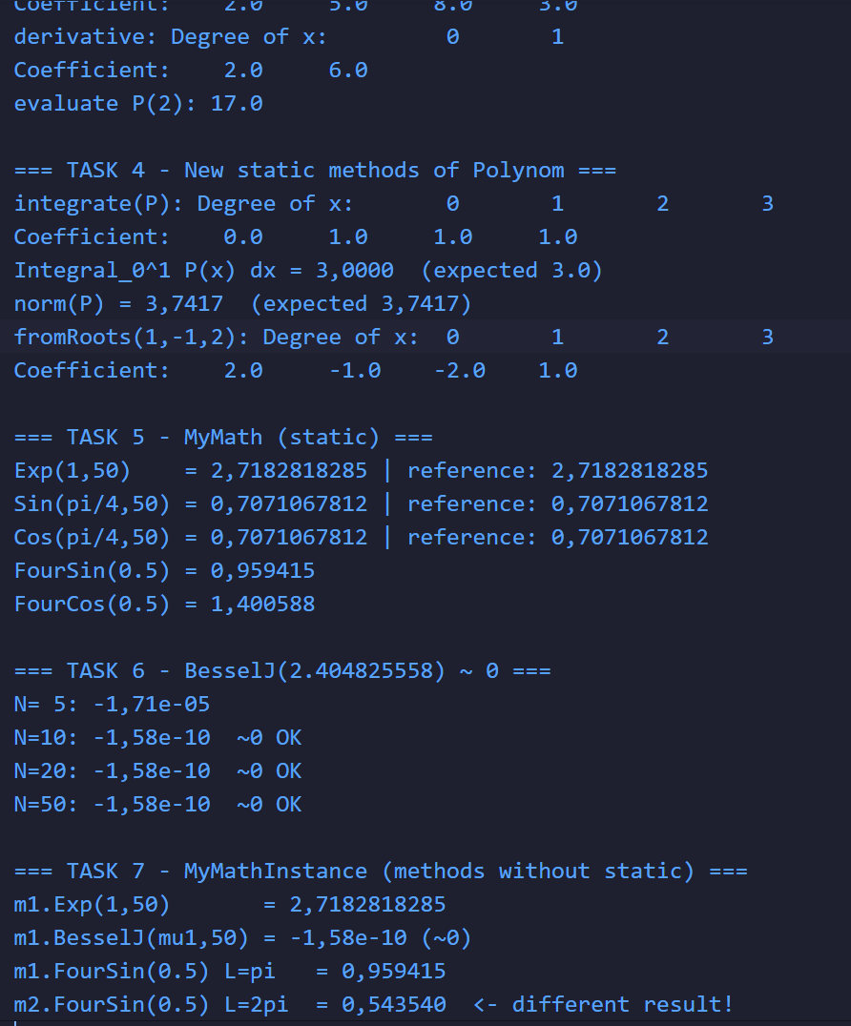
Контрольні Запитання
- Поведінка об’єкту визначається його методами – тим, що він може робити.

- Стан об’єкту визначається його полями або змінними екземпляра – даними, які він зберігає.

- Клас задає шаблон для об’єктів; об’єкт є конкретним екземпляром класу.

- Конструктор в класі ініціалізує об’єкт під час його створення.

- Змінна екземпляра – це поле конкретного об’єкту; метод екземпляра – це функція, яка працює з цим об’єктом.

- Можна створити скільки завгодно екземплярів одного класу (залежить від пам’яті).

- “Перевантаження методів” означає наявність у класі кількох методів з однаковим іменем, але різними параметрами.

- Перевантажені методи відрізняються кількістю або типами параметрів.

- Конструктор після використання new повертає посилання на створений об’єкт.

- Щоб отримати доступ до члена екземпляра зі статичного методу, потрібно спершу створити об’єкт цього класу і через нього звертатися до його членів.

